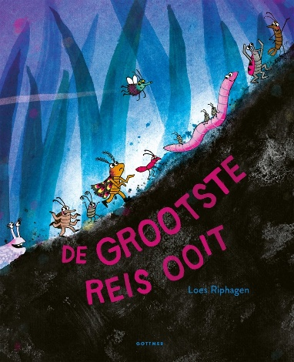
Woorden bij prentenboek:
De grootste reis ooit

de grootste de reis
ooit doodgewoon
de dag onder
de steen er is niks bijzonders aan de hand
wonen luisteren de worm
de neef mooie er naartoe gaan
het plan meteen deze kant op
eerst door donkere bos
de slak jongens de mier
kwijt zijn de berg de pissebed
niet verder kunnen jawel overheen
de vuurwants zwaar(moeilijk) lang(tijd)
langzaam juist snel
de vlieg lachen de rivier
woest er doorheen gaan puffen
de oorworm goed vasthouden allemaal
de vleugel kleddernat de mot
hopen bijna mompelen
warm de woestijn iets vergeten
hijgen de snuitkever te ver
alleen de steenvlakte pfff
we zijn er een klein stukje fijn

